Приложение № 1 к Решению Муниципального совета МО пос. Лисий Нос № 55 от 07 октября 2020 года
Схемы границ прилегающих территорий, на которых не допускается розничная продажа алкогольной продукции на территории муниципального образования поселок Лисий Нос для детских организаций
1 | ГБОУ школа № 438, Отделение дошкольного образования – детский сад “Родничок” Санкт-Петербург, пос. Лисий Нос, ул. Деловая, 26, | 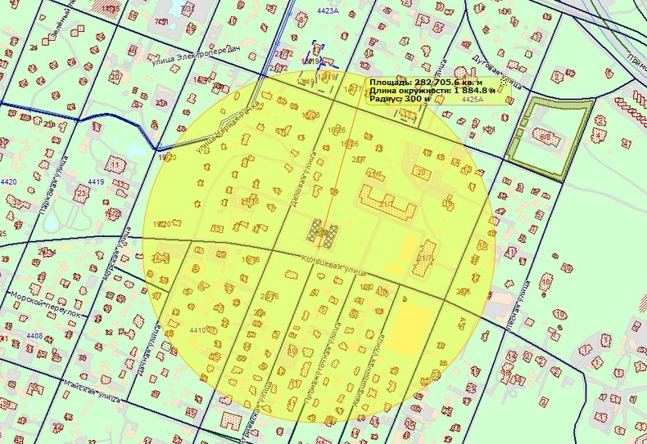

Приложение № 2 к Решению Муниципального совета МО пос. Лисий Нос № 55 от 07 октября 2020 года
Схемы границ прилегающих территорий, на которых не допускается розничная продажа алкогольной продукции на территории муниципального образования поселок Лисий Нос для образовательных организаций
1 | ГБОУ "Школа №438", Санкт-Петербург, пос. Лисий Нос, ул. Новоцентральная, д. 21. | 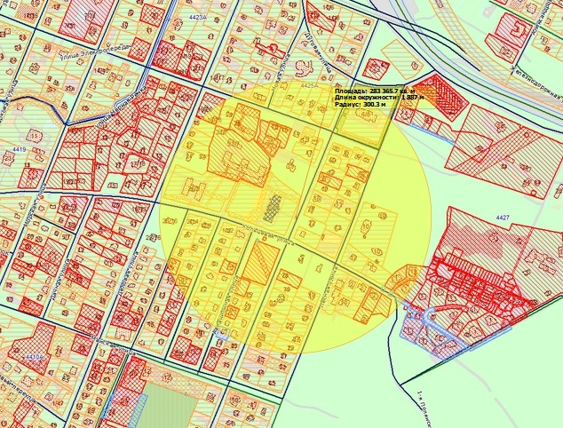
Приложение № 3 к Решению Муниципального совета МО пос. Лисий Нос № 55 от 07 октября 2020 года
Схемы границ прилегающих территорий, на которых не допускается розничная продажа алкогольной продукции на территории муниципального образования поселок Лисий Нос для медицинских организаций
1 | СПб ГБУЗ "Городская поликлиника № 49" Поликлиническое отделение № 63, Санкт-Петербург, пос. Лисий Нос, Морской пр., д. 3 | 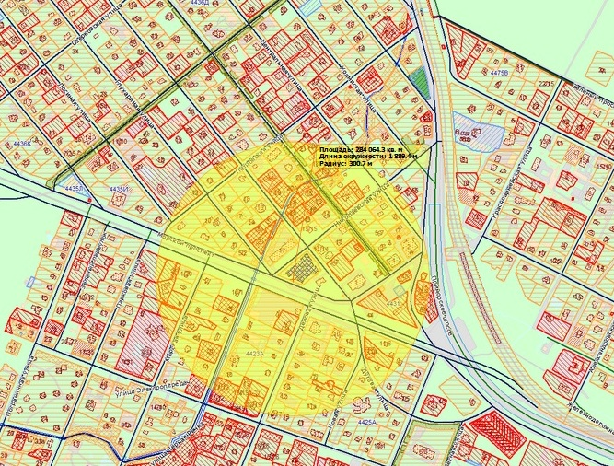
Приложение № 4 к Решению Муниципального совета МО пос. Лисий Нос № 55 от 07 октября 2020 года
Схемы границ прилегающих территорий, на которых не допускается розничная продажа алкогольной продукции на территории муниципального образования поселок Лисий Нос для объектов спорта
1 | Стадион ГБОУ школы №438, Санкт-Петербург, посёлок Лисий Нос, Кольцевая улица, участок 5, (юго-западнее пересечения с Новоцентральной улицей) | 